МИНИСТЕРСТВО ПО РАЗВИТИЮ ИНФОРМАЦИОННЫХ ТЕХНОЛОГИЙ И КОММУНИКАЦИЙ РЕСПУБЛИКИ УЗБЕКИСТАН

ФЕРГАНСКИЙ ФИЛИАЛ
ТАШКЕНТСКОГО УНИВЕРСИТЕТА ИНФОРМАЦИОННЫХ ТЕХНОЛОГИЙ им. МУХАММАДА ал – ХОРАЗМИЙ

ФАКУЛЬТЕТ «КОМПЬЮТЕР ИНЖИНИРИНГ»

КАФЕДРА «ИНФОРМАЦИОННЫЕ ТЕХНОЛОГИИ»

ОТЧЕТ ПО КВАЛИФИКАЦИОННОЙ ПРАКТИКЕ

Сроки практики: 24.06.2019 – 20.07.2019
Руководитель от кафедры: А.Горовик
Место практики: ИП ООО «DAEWOO Textile»
Студент группы: 617-17, А.Алимжанова

Фергана 2019

План:
Введение
- История Daewoo Textile
- ERP система
- Процесс ребрендинга
Приложение
Заключение
Введение
Практика проходила в Ферганском офисе ИП ООО «Daewoo Textile». Данное предприятие занимается производством одинарной и двойной пряжи, а также выпуском высококачественной 100% хлопчатобумажной ткани в широком ассортименте, которая отвечает всем мировым стандартам.
Здание предприятия располагается по адресу г.Фергана улица Кувасай 1. Помимо офиса на территории находятся два производства ткацкое и прядильное.
Предприятие осуществляет свою деятельность на основании устава, который утвержден учетной политикой организацией. Подразделение, в котором проходила практика, специализируется на организации социальной жизни предприятия, ведении рекламной компании, служба поддержки ERP – системы JBrowser.
Во время прохождения практики перед нами стояли задачи, такие как ознакомление со спецификой работы подразделений на базах практики по вопросам программного обеспечения и использования автоматизированных систем; выработка первичных навыков работы с вычислительной техникой и автоматизированными системами. Также следовало ознакомиться с работой всех необходимых модулей JBrowser; оценить перспективу развития предприятия, изучить его организационную структуру и дать краткую характеристику подразделению в котором проходила практику, а также изучить преимущества и недостатки программного обеспечения на предприятии.
Мне кажется, данные аспекты были выполнены успешно, что в будущем дает огромный плюс, т.к. были получены навыки работы с документами, правильное их оформление, произошло ознакомление с нужными программами и участие в производственном процессе.
Во время практики я находился в офисе ИП ООО «Daewoo Textile». Здесь находится кабинет президента компании, подразделения экспорта, импорта и общее подразделение, которое включает в себя плановый отдел, ИТ- отдел, расчётный, отдел кадров. Также имеется бухгалтерия, где по совместительству решаются вопросы, связанные с налогообложением. Также на предприятии имеется менеджер по работе с клиентами, менеджер по персоналу, менеджер по снабжению и реализации, технолог и экономист. У каждого сотрудника имеется компьютер, где хранится нужная информация и имеется доступ к единой базе данной, которая создана для более удобной и быстрой работы. Так же на всех компьютерах установлено одинаковое программное обеспечение. Все компьютеры объедены в локальную сеть.

1. История Daewoo Textile
ИП ООО «Daewoo Textile» - современное динамичное предприятие, которое специализируется на выпуске текстильной продукции: хлопчатобумажной суровой ткани и пряжи, используя в качестве сырья лучшие сорта хлопка, выращиваемого в Узбекистане. Продукция соответствуют международным стандартам качества, и производится из 100% хлопка.
Компания «Daewoo Textile» расположена на юге Ферганской Долины в восточной части Узбекистана и имеет 4-е производственные фабрики, расположенные в городе Фергана, поселках Ташлак и Кумтепа и филиал в городе Бухара.
Компания основана в апреле 1996 года южнокорейской Корпорацией «Daewoo International», которая инвестировала в развитие текстильного производства около 100 млн долл США. На сегодняшний день благодаря грамотной политике Компания достигла высоких результатов в развитии и модернизации ткацкого и прядильного производства, в усовершенствовании системы управления и организации экономической деятельности Компании. Успешное развитие компании определяет эффективная сбытовая политика, стремление к долгосрочному сотрудничеству, поиск новых направлений развития ассортимента, а главное - высокое качество продукции. За время существования компания зарекомендовала себя как надежный производитель и поставщик качественной текстильной продукции.
Рис.1.1. Стратегия
Структура «Daewoo Textile» LLC основана на принципах децентрализации управления и максимальной концентрации на каждом из направлений деятельности компании. Глобальный масштаб бизнеса «Daewoo Textile» LLC, его быстрое развитие и стратегия диверсификации требуют внимательного отношения ко всем видам и этапам производства, динамике конъюнктуры глобального рынка, потребностям клиентов и направлениям технологического развития.
Основной структурной единицей «Daewoo Textile» LLC является подразделение, имеющее чёткую специализацию, в задачи которого входит реализация конкретных направлений стратегии развития компании.
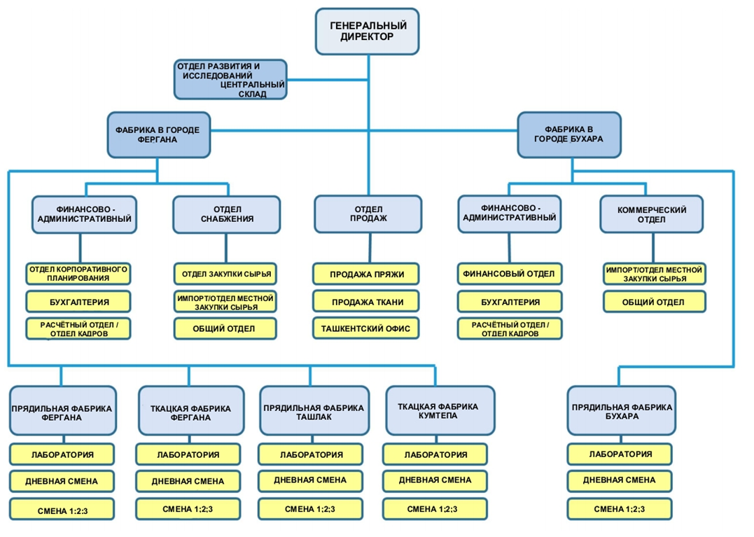
Рис.1.2. Структура
Корпорация POSCO DAEWOO:
- Основана 22 марта 1967 г. Представлена в лице г-на Ким Юнг Санга
- Ключевые направления деятельности: Международная торговля, Организация проектов, Разработка ресурсов
- Члены: 8,774 (1,009 в Республике Корея, 7,765 сотрудников зарубежом)
- Компании за рубежом: 109 компаний в 58 странах (к маю 2016 г.)
- Объем продаж: 17.5269 триллион KRW (2015)
- Операционная прибыль 368.8 миллиардов KRW (2015)
- Адрес: (21998) 165, Convensia-daero, Yeonsu-gu, Incheon, Республика Корея
- Tel.: 02-759-2114, Fax: 02-753-9489
С момента основания компании как Daewoo Industry Co., Ltd в 1967 г., POSCO DAEWOO занимало лидирующую позицию в центре экономического развития Кореи, через уникальную экспортную стратегию. Переименованная в Daewoo Corporation в 1982 г. компания начала заниматься международной торговлей.
Корпорация POSCO DAEWOO стала с 2000 последовательницей Daewoo Corporation и специализировалась в международной торговле, организации проектов и развитии ресурсов. В последствии, корпорация POSCO DAEWOO показывала удивительный ежегодный рост продаж в 30%, до того, как она была реорганизована в POSCO Group в 2010.
POSCO DAEWOO ведет бизнес с различными местными и международными покупателями на более чем 100 сетях по всему миру, поставляя широкий спектр продуктов включающий в себя сталь, металлы, оборудование, автоматизированные компоненты, промышленную электронику, сталь-сырье, цветные металлы, химические и рыболовно-сельскохозяйственные продукты. К тому же, кроме экспорта и трехсторонней торговли промышленным оборудованием и машинами, POSCO DAEWOO играет важную роль в качестве инициатора проектов по внедрению заграничных проектов развития, таких как выработка электроэнергии, строительство железных дорог, портов, фабрик и ИТ инфраструктур.
Для улучшения бизнес структуры компании, что было ее слабой стороной, Корпорация POSCO DAEWOO принялась за проекты по разработке заграничных ресурсов. Начиная с разработки шельфовых газовых месторождений во Вьетнаме в 1992 г., Корпорация POSCO DAEWOO была вовлечена в 15 проектов, таких как разработка газовых, минеральных и пищевых ресурсов по всему миру, включая битумного угля в Нарабби, Австралия и пальмового масла в Индонезии. Эти усилия ведут к становлению Корпорации POSCO DAEWOO в ведущего глобального разработчика ресурсов на мировом рынке.
Головной офис
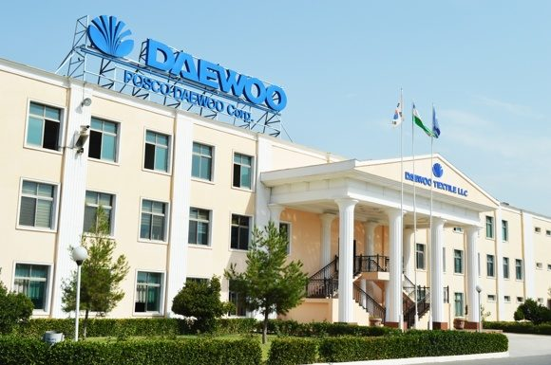
Рис.1.3. Здание офиса
На территории Ферганской фабрике расположен центральный офис Компании, который осуществляет управление деятельностью всех фабрик, планирование производства и реализации, анализ рынка сбыта, а также другие организационные вопросы.
Компания имеет современную и уникальную систему управления, где в каждой отрасли работают высококвалифицированные специалисты.
Прядильная фабрика
Прядильная фабрика компании "Daewoo Textile" расположенная в городе Фергане специализируется на производстве высококачественной 100% хлопчатобумажной пряжи кольцевого способа прядения. На фабрике, занимающей 287 600 кв. м. (площадь здания фабрики - 121 400 кв. м) работают 1400 рабочих, имеющих большой опыт работы и владеющих навыками обращения с новейшими современными технологиями. Компания предоставляет широкий ассортимент пряжи, толщина которой варьируется от самой грубой Ne10/1 до самой тонкой до 40/1.
Одинарная пряжа:
•Мощность - 120 252 веретен
•Объём продукции - 21 000 тонн в год;
Двойная пряжа:
• Мощность - 3 648 барабанов
• Объём продукции - 3 500 тонн в год
Компания стремимся обеспечить полное удовлетворение наших заказчиков, предлагая обширный ассортимент хлопчатобумажной пряжи высокого качества.
Ткацкая фабрика
Наряду с производством 100% хлопчатобумажной пряжи Ткацкая фабрика в городе Фергане также производит высококачественную 100% хлопчатобумажную ткань в широком ассортименте, которая отвечает всем мировым стандартам. Производство высококачественной ткани осуществляется на современных станках передовых производителей текстильного оборудования, именно поэтому, ткани, произведенные на фабрике, были одобрены по всем стандартам текстильной отрасли.
Общая численность работников производства составляет 240 человек, которые неустанно идут на пути к разработке новых видов ткани и освоения новейших современных технологий. Благодаря их огромному опыту и знаниям предприятие проводит активную политику по модернизации существующих технологических процессов, направленную на улучшение качества и расширение ассортимента выпускаемой продукции
Ткань:
- Мощность - 100 комп. (Toyota AJ, JAT-610 ) ширина 75 дюймов
32 комп. (Toyota AJ, JAT-610 ) ширина 90 дюймов
- Объём продукции - 16 800 000 п/метров в год;
Стремление расширить ассортимент хлопчатобумажной ткани и сохранить высокое качество продукции - главная цель ткацкого производства!

2. ERPсистема
ERP (англ. EnterpriseResourcePlanning, планирование ресурсов предприятия) — организационная стратегия интеграции производства и операций, управления трудовыми ресурсами, финансового менеджмента и управления активами, ориентированная на непрерывную балансировку и оптимизацию ресурсов предприятия посредством специализированного интегрированного пакета прикладного программного обеспечения, обеспечивающего общую модель данных и процессов для всех сфер деятельности. ERP-система — конкретный программный пакет, реализующий стратегию ERP.
Концепция ERP сформулирована в 1990 году аналитиком Gartner как видение развития методик MRP II и CIM (англ.), в начале — середине 1990-х годов появилось несколько успешных тиражируемых ERP-систем для крупных организаций, наиболее известные — разработки компаний Baan (нидерл.), Oracle, PeopleSoft, SAP, JD Edwards, сформировался рынок услуг по внедрению ERP-систем с участием компаний большой четвёрки, в 2000-е годы произошла консолидация поставщиков, появилось значительное количество ERP-систем для малого и среднего бизнеса, наиболее известными поставщиками которых стали SageGroup и Microsoft.
Внедрение ERP-системы считается фактически необходимым условием для публичной компании и, начиная с конца 1990-х годов, ERP-системы, изначально внедрявшиеся только промышленными предприятиями, эксплуатируются большинством крупных организаций вне зависимости от страны, формы собственности, отрасли.
Понятие ERP ввёл аналитик Gartner Ли Уайли (англ. LeeWylie) в 1990 году в исследовании о развитии MRP II. Уайли спрогнозировал появление тиражируемых многопользовательских систем, обеспечивающих сбалансированное управление всеми ресурсами организации, не только относящихся к основной деятельности производственного предприятия, но и объединяющих посредством общей модели данных данные о производстве, закупках, сбыте, финансах, кадрах. В начале 1990-х годов концепция обрела известность за счёт поддержки производителями прикладного программного обеспечения, в частности, она была реализована в продукте SAP R/3, выпущенном в 1992 году в развитие пакета управления материальными потоками SAP R/2 (нем.) для мейнфреймов, и OracleApplications, созданном в эти годы на основе интеграции и реинжиниринга приложений, разработанных корпорацией Oracle на заказ в конце 1980-х годов.
К середине 1990-х годов сформировался рынок консультационных услуг по внедрению ERP-систем, причём внедрением систем занимались не только сами производители программного обеспечения, но и консалтинговые компании. Так, в 1996 году в AndersenConsulting было 3200 консультантов по внедрению R/3, в самой SAP — 2800, в PricewaterhouseCoopers — 1800, в Deloitte&Touche — 1400, а в 1999 году из 50 тыс. R/3-консультантов в SAP работало только 10 %.
В 1998 году PricewaterhouseCoopers, характеризуя рынок ERP-систем, ввела в общеупотребительный оборот акроним BOPSE — Baan (нидерл.), Oracle, Peoplesoft, SAP, JD Edwards — обозначающий пятёрку основных поставщиков ERP. Кроме этих систем на рынке конца 1990-х годов отмечались как существенные игроки также (non-BOPSE) Lawson, GreatPlains, QAD, RossandSolomon. Также отмечено, что по состоянию на 1998 год более 60 % транснациональных корпораций внедрили SAP R/3.
Если в начале 1990-х годов ERP-системы внедрялись, прежде всего, в промышленности, и, как решения реализующие MRP II как компонент — машиностроительными предприятиями, то во второй половине 1990-х годов применение ERP-систем стало повсеместным и в сфере услуг, в том числе предприятиями электросвязи, энергосбытовыми компаниями, и даже органами государственной власти и некоммерческими организациями. К этому же времени в связи с быстрым ростом количества модулей в ERP-системах и их функциональных возможностей относится представление о ERP-системах как всеобъемлющем программном обеспечении для организаций, принципиально заменяющем все прочие прикладные программы, сменившееся к началу 2000-х годов выделением таких функций как CRM и PLM в отдельные от ERP программные пакеты и очерчиванием рамок ERP как универсальных систем для бэк-офисных процессов и управления ресурсами (а CRM-систем — рамками внешних взаимоотношений и фронт-офиса, и PLM — интеллектуальной собственностью).
С ростом популярности всемирной паутины и развитием функциональных возможностей веб-браузеров в конце 1990-х — начале 2000-х годов, практически все ведущие производители оборудовали ERP-системы веб-доступом (первые попытки реализации отдельных функциональных возможностей для браузера относятся к 1996 году в SAP, но первой, реализовавшей всеобъемлющий веб-доступ к системе, была Oracle в 1998 году, SAP реализовала полный веб-доступ в 1999 году, веб-интерфейс для Peoplesoft появился в 2000 году).
На территории предприятия используется ERP–система JBrowser, созданная корейскими разработчиками специально для предприятия.
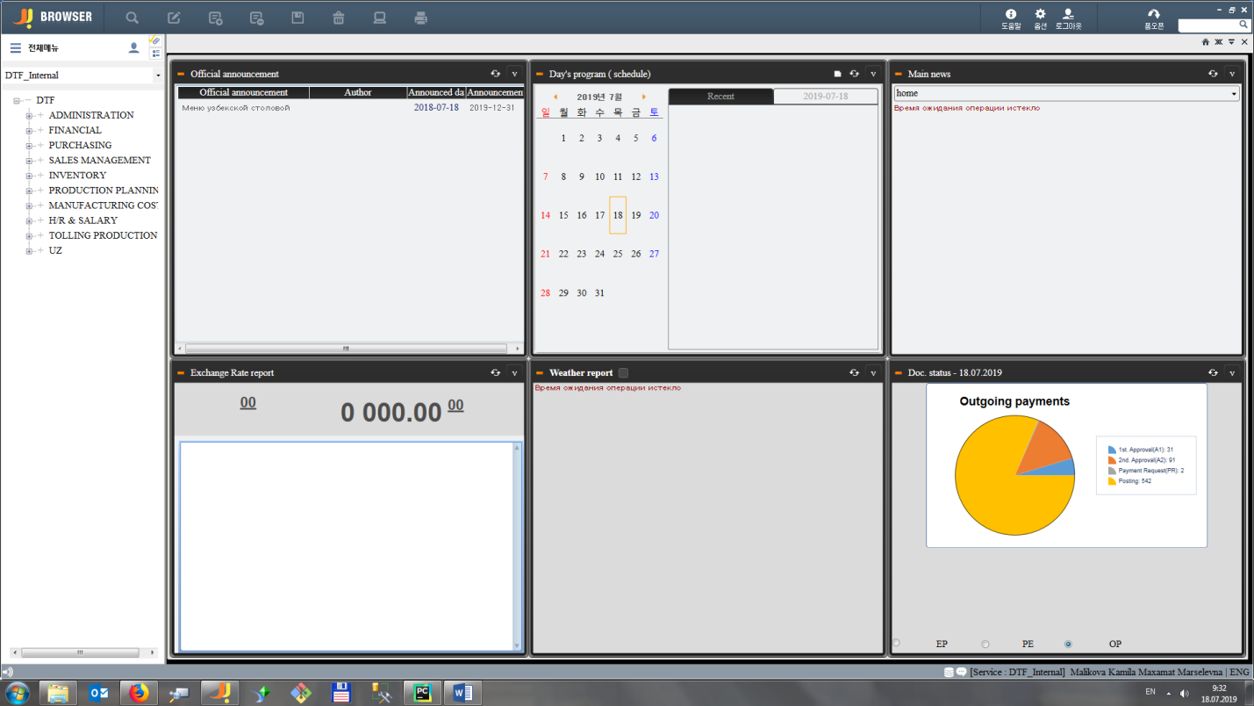
Рис 2.1. Главное окно
Для получения доступа к программе необходимо в первую очередь создать пользователя в разделе Administration. Данную операцию выполняет сотрудник отдела корпоративного планирования.
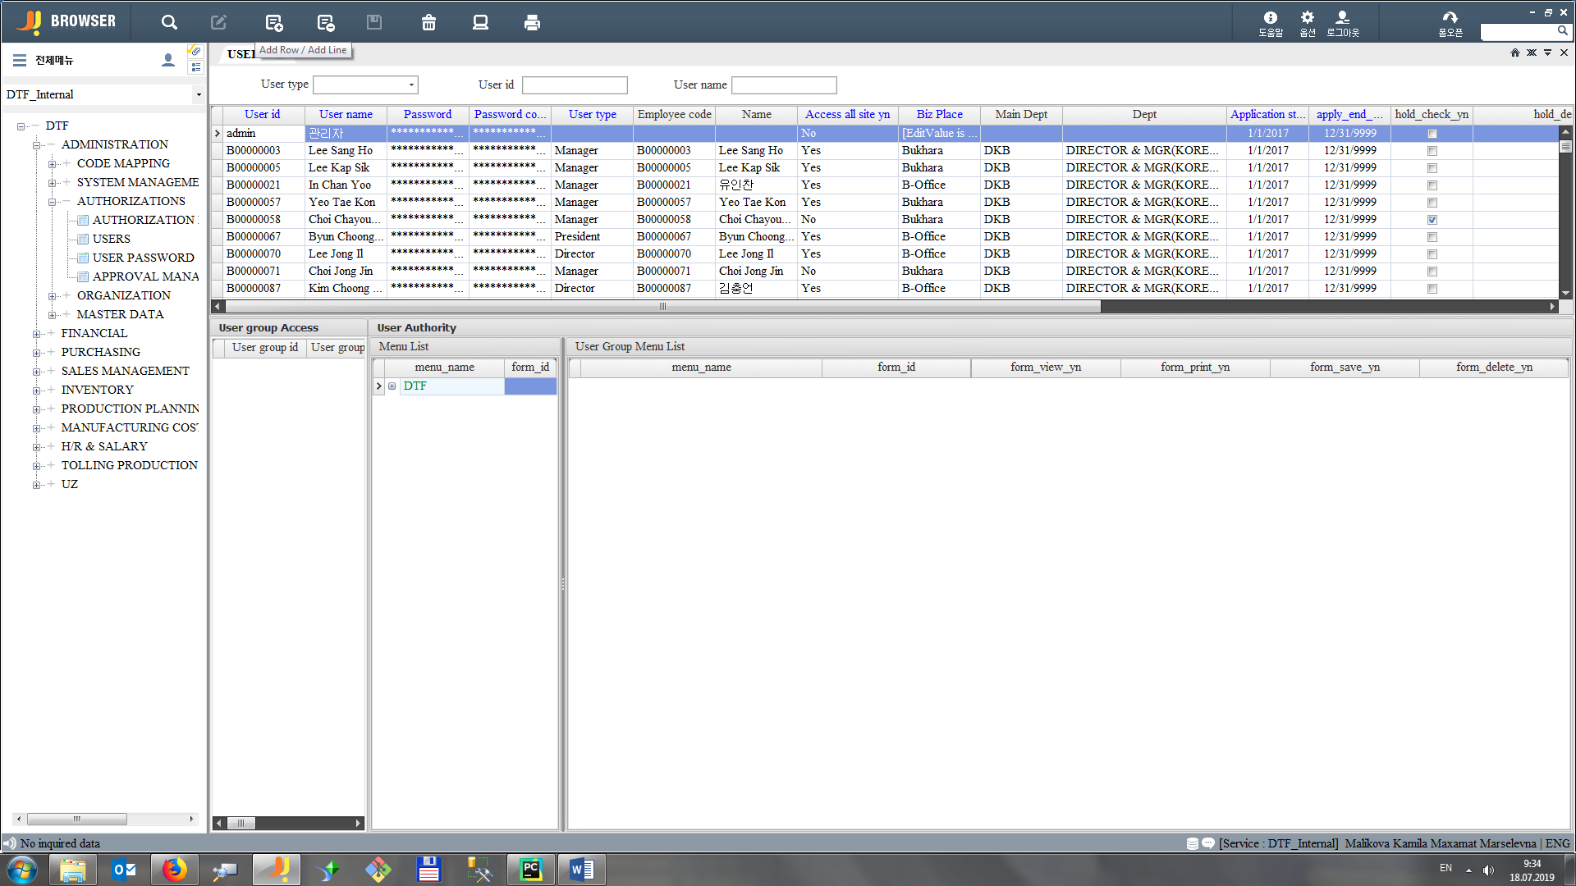
Рис 2.2. Форма Users
Новый сотрудник создаётся при нажатии на кнопку AddRowв верхней панели.
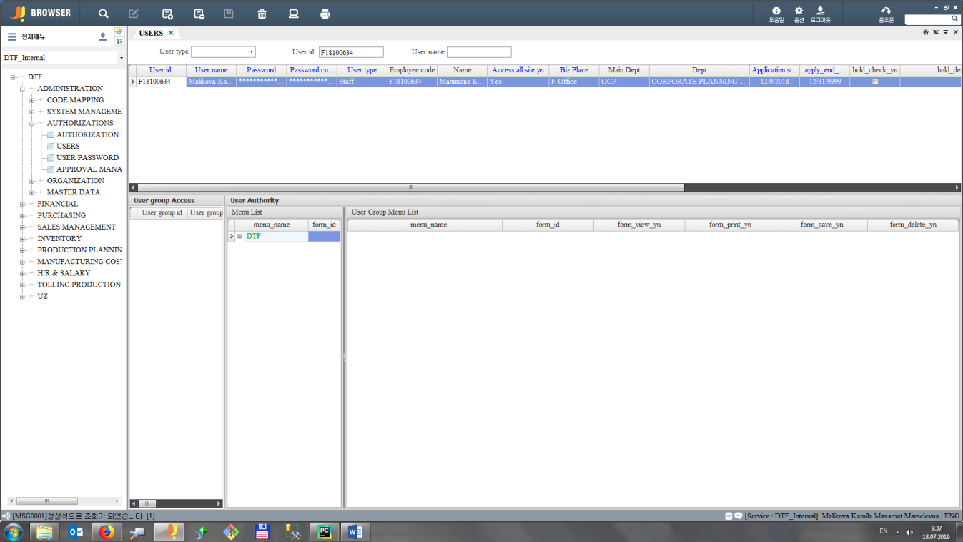
Рис 2.3. Добавление нового пользователя
Каждому новому пользователю даются ID, основываясь на дате его поступления на работу. Здесь:
F18100634
F- Fergana – WorkingPlace(местоработы)
1810 – October2018 (октябрь, 2018 год)– Hiringdate (Дата поступления на работу)
34 – serialnumber (порядковый номер)
Также, каждому сотруднику даётся универсальный пароль, который он может в последствии изменить в модуле UserPassword.
Сотрудники отдела корпоративного планирования помимо создания новых пользователей занимаются добавлением новых поступивших товаров, от канцелярских принадлежностей и до новых купленных автомобилей. Для ведения их учёта используется модуль Administration - > Master Data -> Item Master:
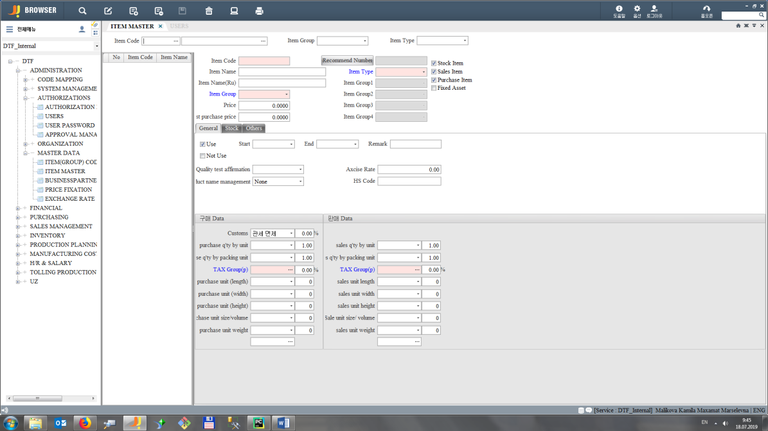
Рис 2.4 Форма Item Code
Запрос на создание нового товара отправляется посредством модуля UZ ->MasterData ->MasterCodeRequest
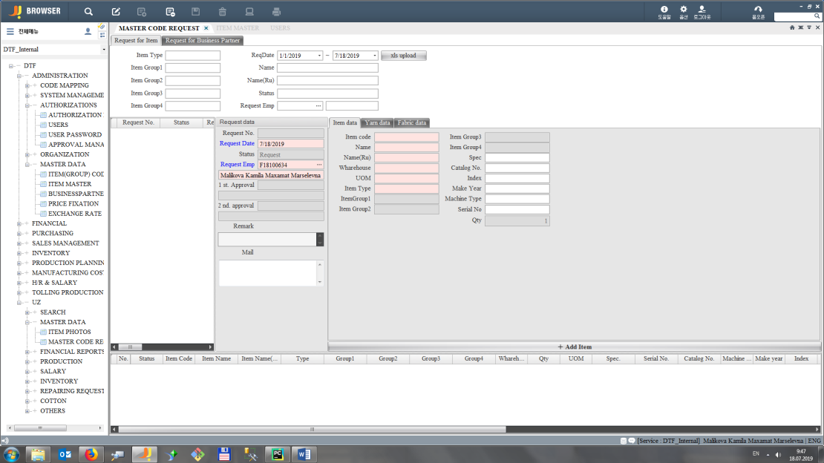
Рис 2.5. Добавление товара в Item Code
Сотрудник планового отдела получает запрос через электронную почту в виде Excel файла:
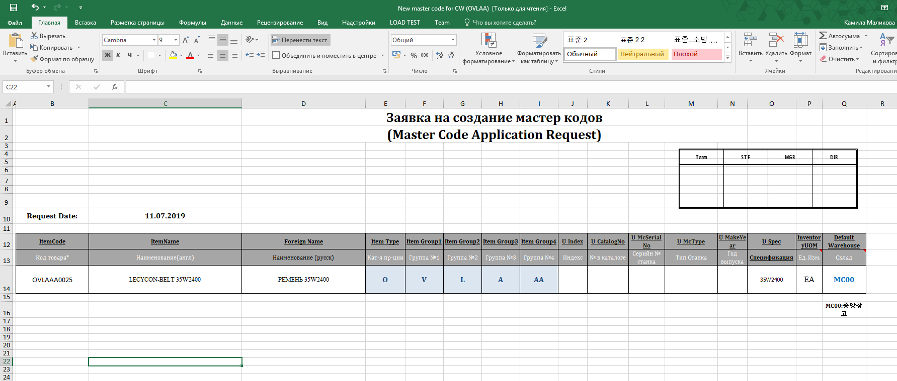
Рис 2.6. Запрос на Item Code
Данные вводятся в ItemMaster:
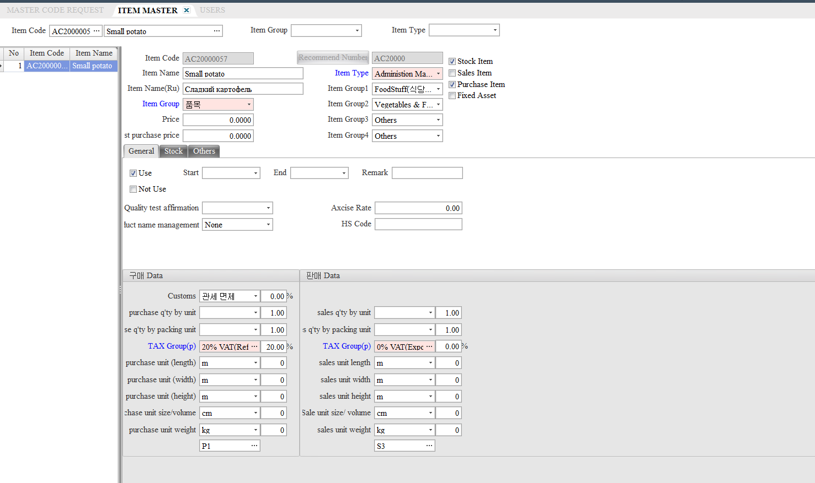
Рис 2.7. Добавление в Item Code
Здесь необходимо указать:
- Товар на продажу или нет
- Его английское название
- Его русское название
- Указать группы, в которые он входит
- Ведётся ли учет на складе
- Название склада, на котором он находится
- Единицу измерения
- Спецификации
Помимо добавления нового товара, в обязанности сотрудника планового отдела входит создание нового бизнес партнера в Administration ->MasterData ->BusinessPartnerMaster:
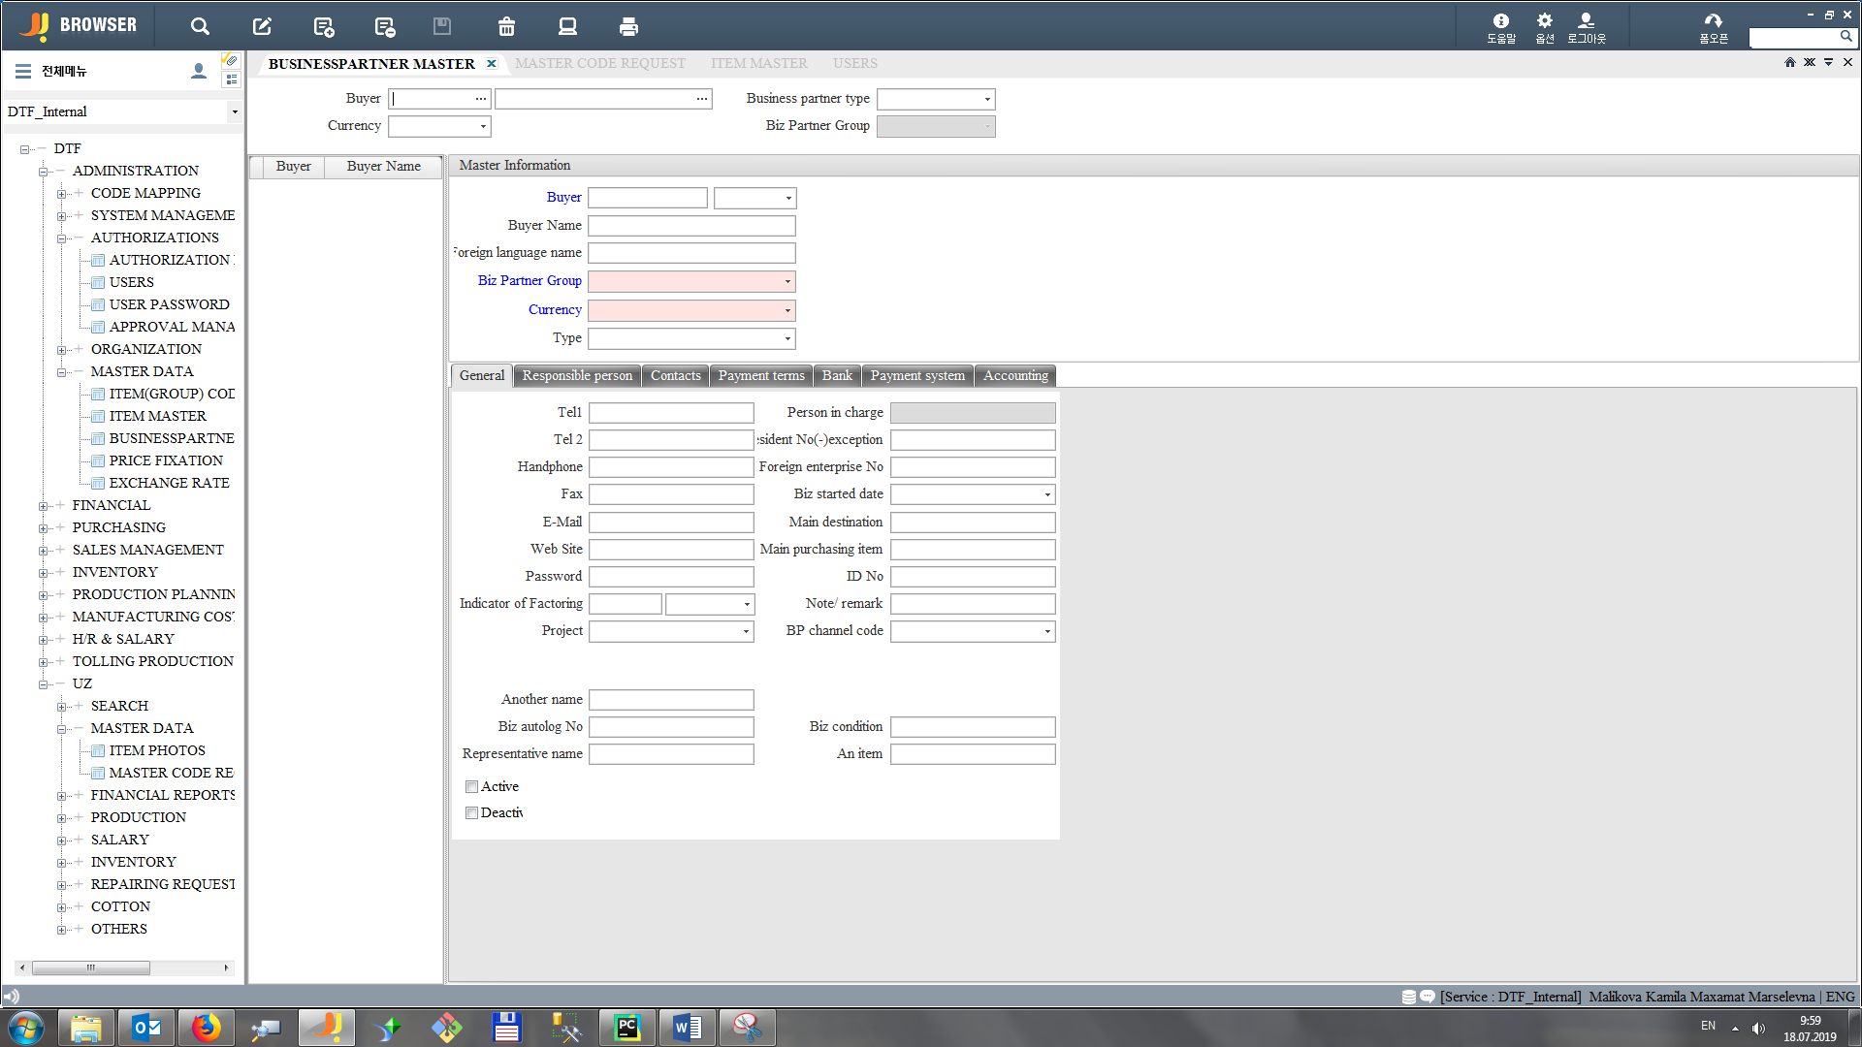
Рис 2.8. Business Partner Master
Запрос отправляется посредством электронной почтыв формате, показанном ниже:
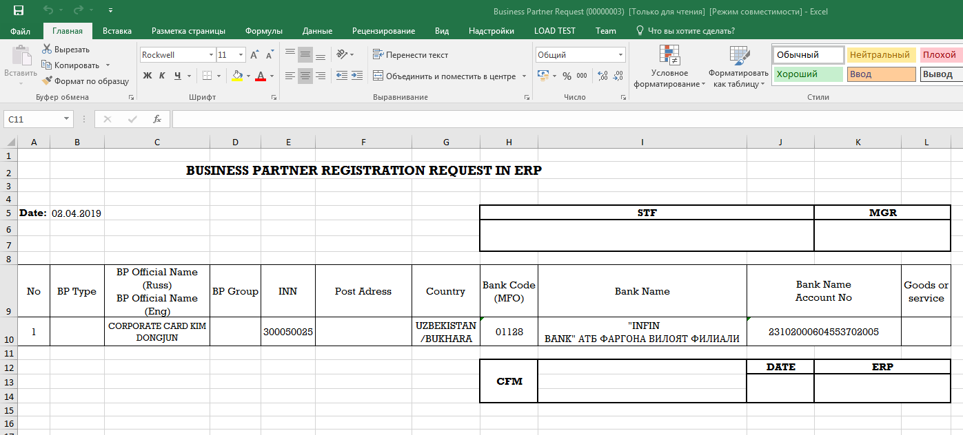
Рис 2.9. Запрос на Business Partner
Данные из этой таблицы вводятся в форму BusinessPartnerMaster.
Важно не ошибиться в внесении ИНН и банковского счета, так как эти данные будут использованы в дальнейшем для ведения оплаты.
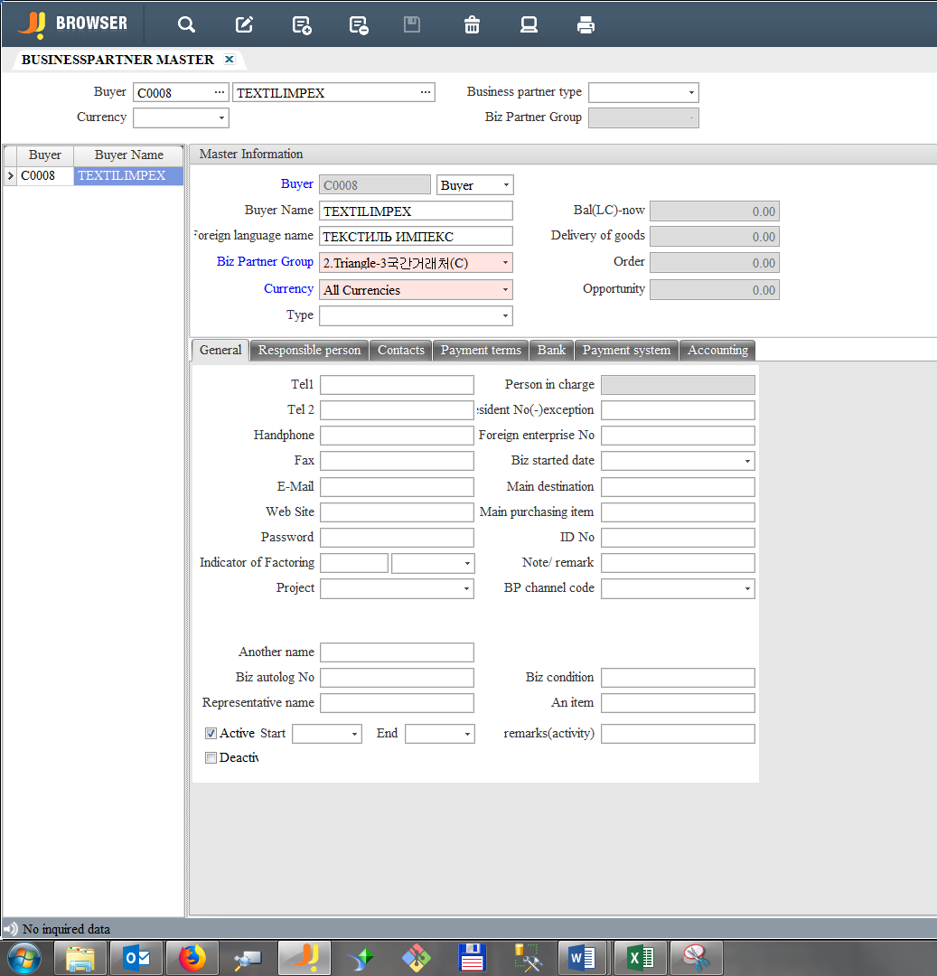
Рис 2.10. Добавление партнёра
Бизнес партнёр может быть трёх видов:
- Buyer
- Supplier
- Lead
Buyer – покупатель, компания, которая покупает пряжу или же ткань
Supplier – поставщик, у которого мы закупаем необходимые запчасти, продукты, основные средства и т.д.
Lead – редко используемый вид партнёра, является головным офисом компании – PoscoInternational.
Рис 2.11. Виды партнёров
Следующей обязанностью является изменение готовых модулей по просьбе сотрудников предприятия. К примеру, добавление нового столбца в готовую форму:
Рис 2.12. Открытие формы
В данную форму мною было добавлено два столбца Eval. Method&Monthlyusage, которые необходимы для подсчёта использования определённого товара в течении месяца.
Для выполнения подобной операции используются следующие программы:
- ILSpy
- MS Visual Studio 2015
- MS SQLServer 2012
- JBrowser
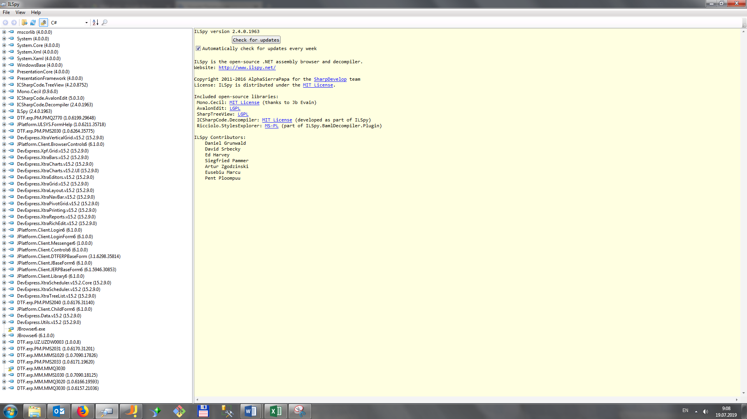
Рис 2.13. Программа ILSpy
Декомпилятор — умеет из скомпилированного кода понятного машине, получать код понятный разработчику (близкий к исходному).
IlSpy — декомпилятор помогающий разработчикам понять устройство системы, найти ошибку и правильно доработать.
Использование ILSpy и C#.
- Запустите IlSpy.exe
- Скопируйте файлы с расширением .dll в отдельную папку
- Перенесите содержимое папки в левую часть окна IlSpy
- Результат — мы имеем декомпилированный код модулей.
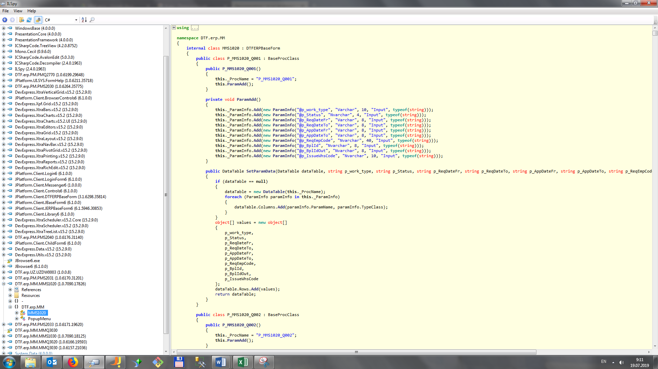
Рис 2.14. Декомпилировании dll
Microsoft Visual Studio — линейка продуктов компании Microsoft, включающих интегрированную среду разработки программного обеспечения и ряд других инструментальных средств. Данные продукты позволяют разрабатывать как консольные приложения, так и приложения с графическим интерфейсом, в том числе с поддержкой технологии WindowsForms, а также веб-сайты, веб-приложения, веб-службы как в родном, так и в управляемом кодах для всех платформ, поддерживаемых Windows, WindowsMobile, Windows CE, .NET Framework, Xbox, WindowsPhone .NET CompactFramework и Silverlight.
Visual Studio включает в себя редактор исходного кода с поддержкой технологии IntelliSense и возможностью простейшего рефакторинга кода. Встроенный отладчик может работать как отладчик уровня исходного кода, так и отладчик машинного уровня. Остальные встраиваемые инструменты включают в себя редактор форм для упрощения создания графического интерфейса приложения, веб-редактор, дизайнер классов и дизайнер схемы базы данных. VisualStudio позволяет создавать и подключать сторонние дополнения (плагины) для расширения функциональности практически на каждом уровне, включая добавление поддержки систем контроля версий исходного кода (как, например, Subversion и VisualSourceSafe), добавление новых наборов инструментов (например, для редактирования и визуального проектирования кода на предметно-ориентированных языках программирования) или инструментов для прочих аспектов процесса разработки программного обеспечения (например, клиент TeamExplorer для работы с TeamFoundationServer).
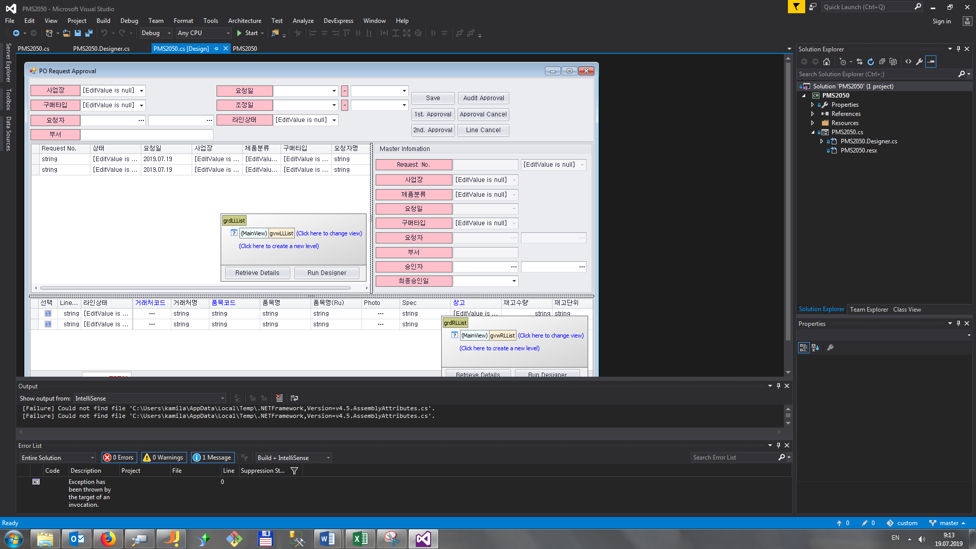
Рис 2.15. Форма в MS Visual Studio
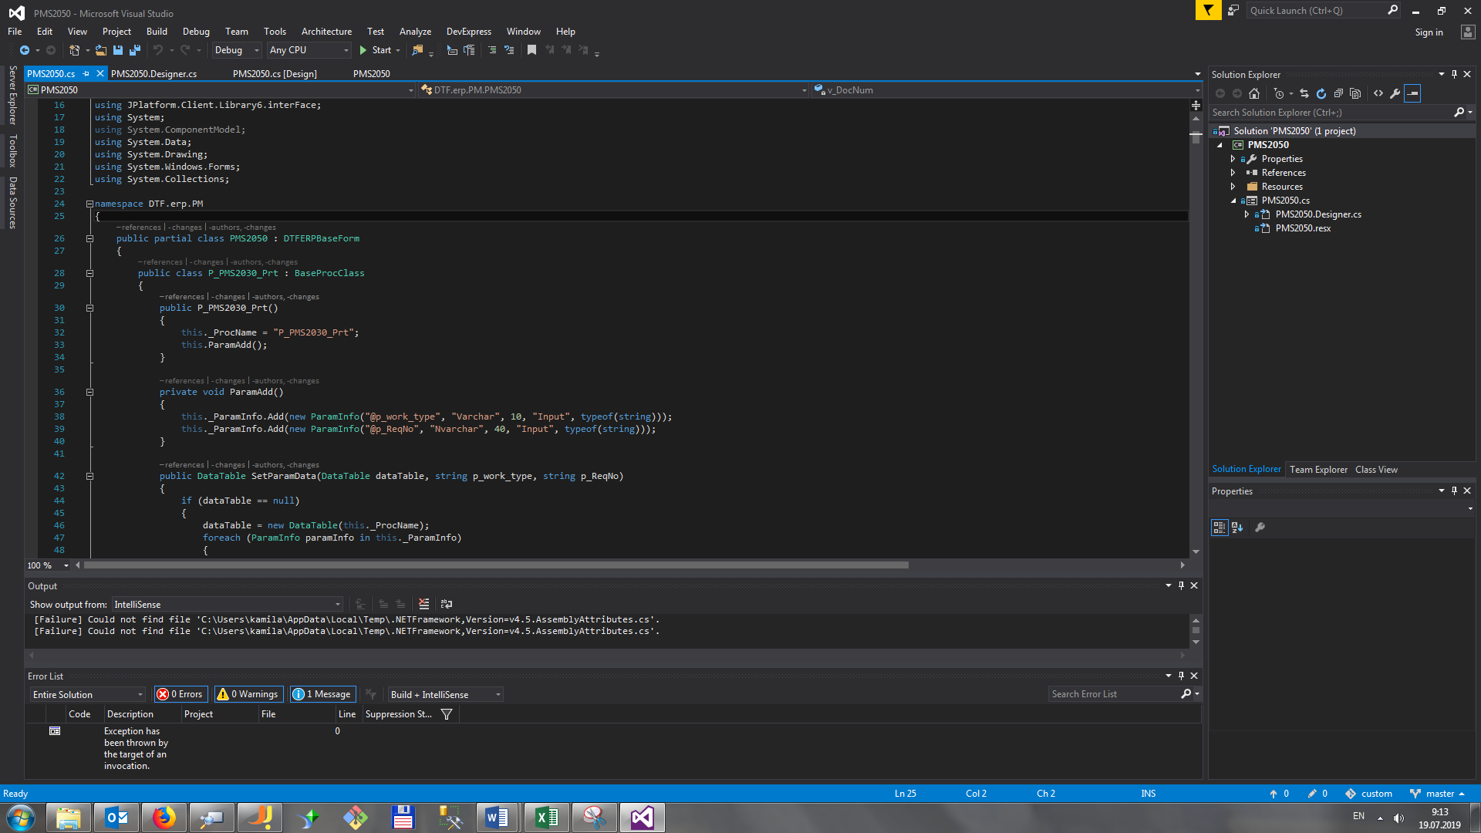
Рис 2.16. Исходный код
Microsoft SQL Server — система управления реляционными базами данных (РСУБД), разработанная корпорацией Microsoft. Основной используемый язык запросов — Transact-SQL, создан совместно Microsoft и Sybase. Transact-SQL является реализацией стандарта ANSI/ISO по структурированному языку запросов (SQL) с расширениями. Используется для работы с базами данных размером от персональных до крупных баз данных масштаба предприятия; конкурирует с другими СУБД в этом сегменте рынка.
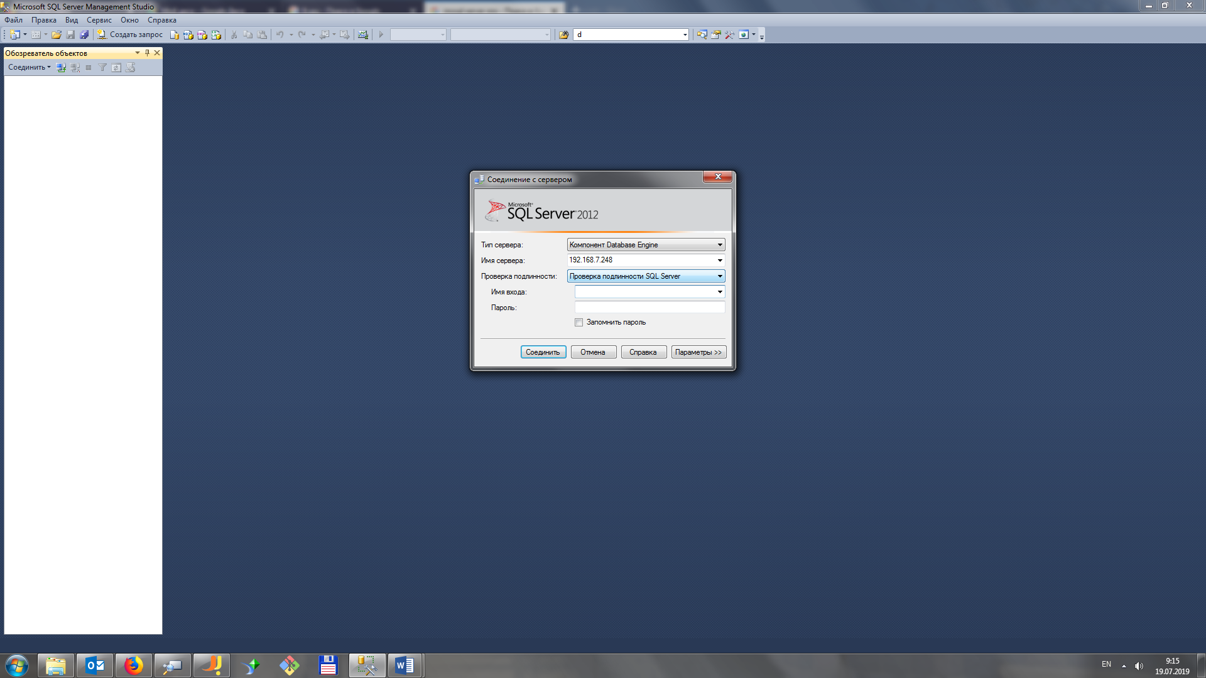
Рис 2.17. MS SQL Server
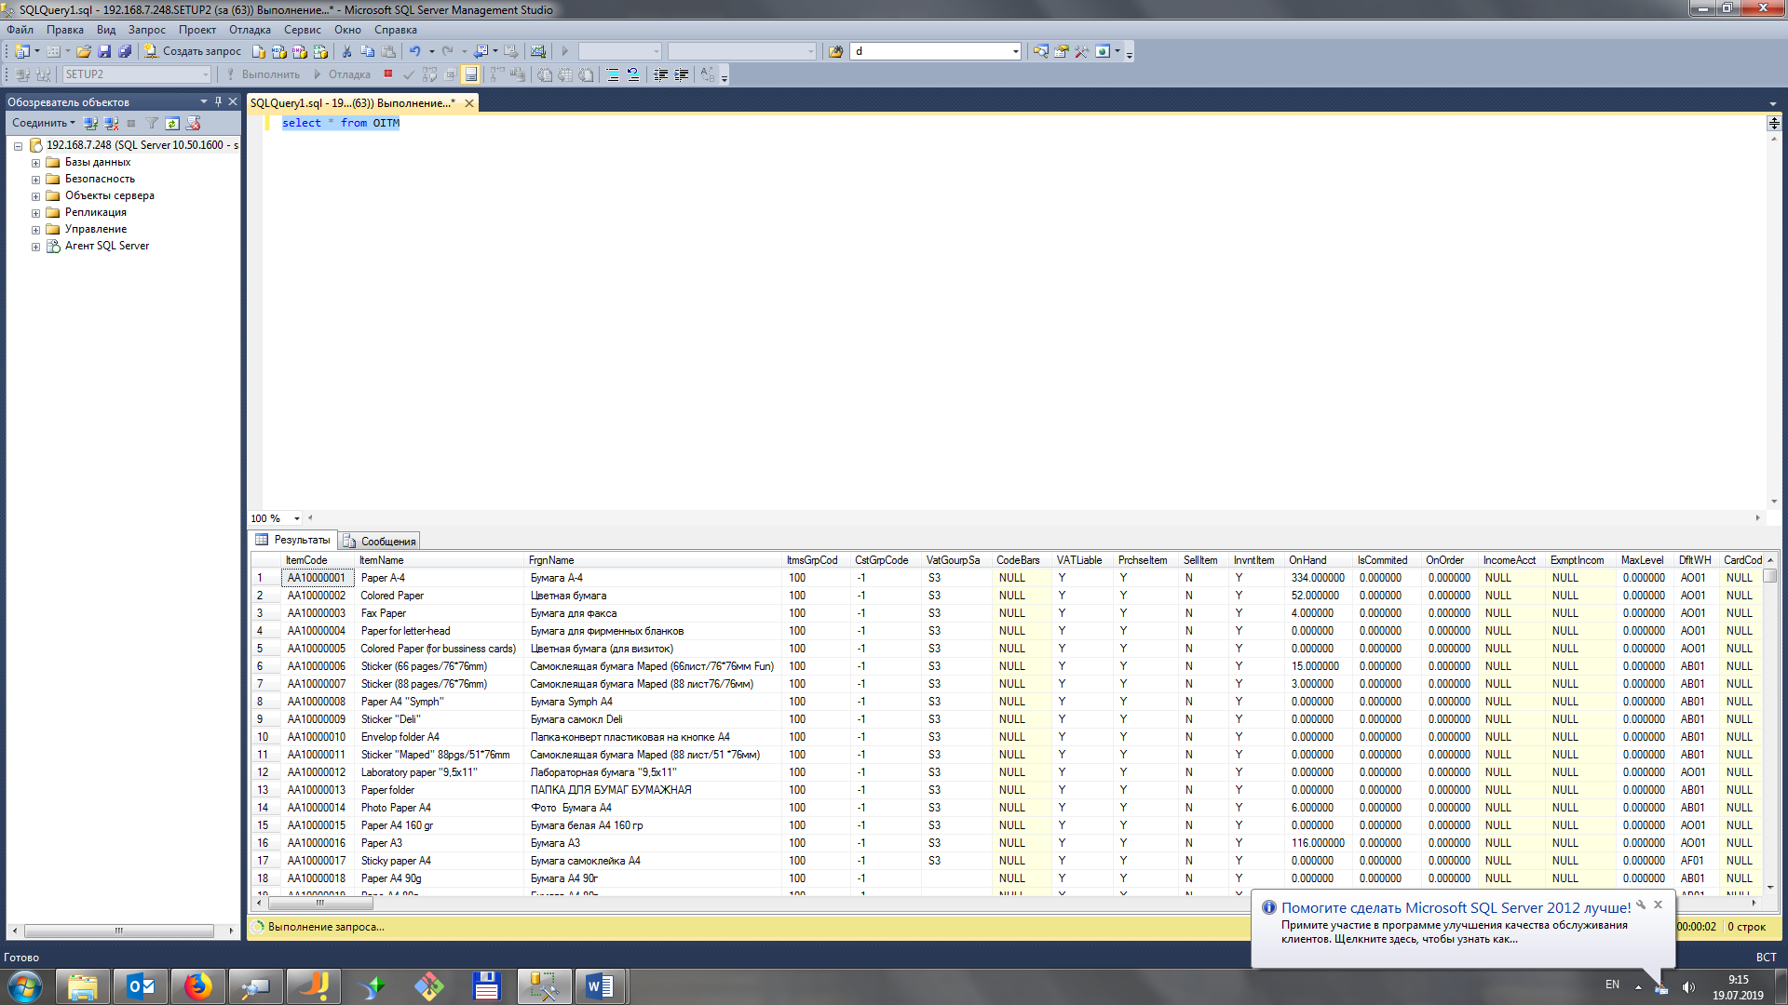
Рис 2.18. SQL запрос
JBrowser – установленная на предприятии ERPсистема позволяет открывать разрабатываемые модули при помощи сочетания клавиш Ctrl+Oили при нажатии кнопки FormOpen:
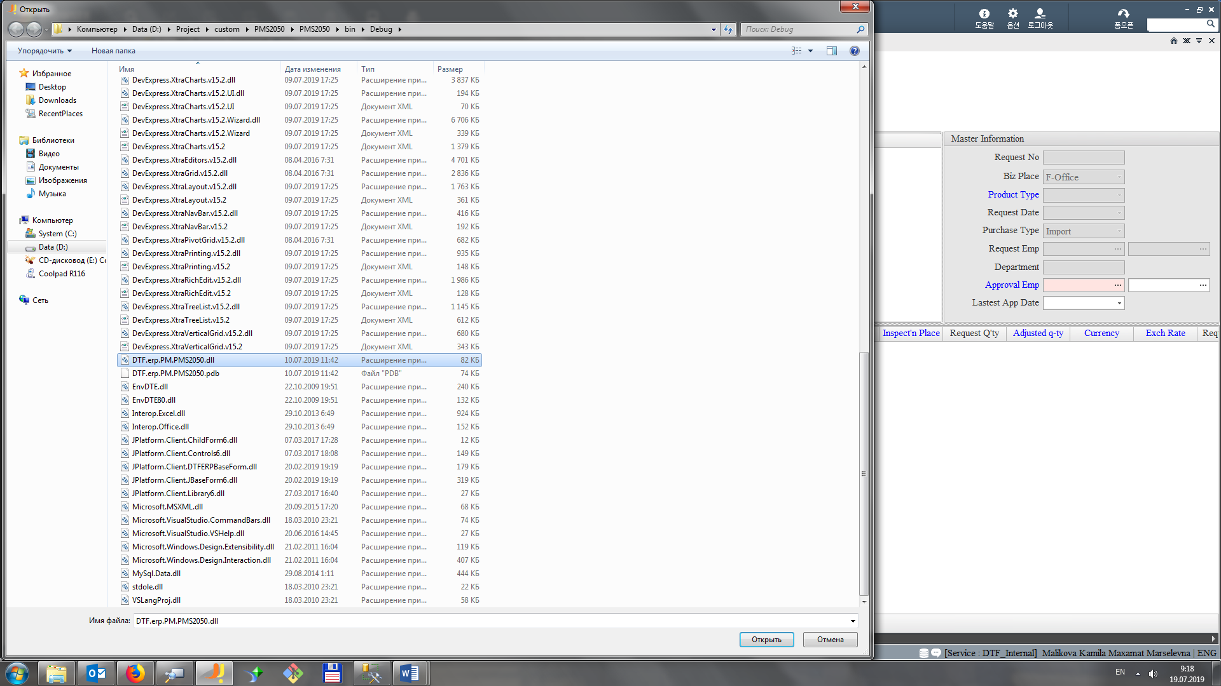
Рис 2.19. Диалоговое окно
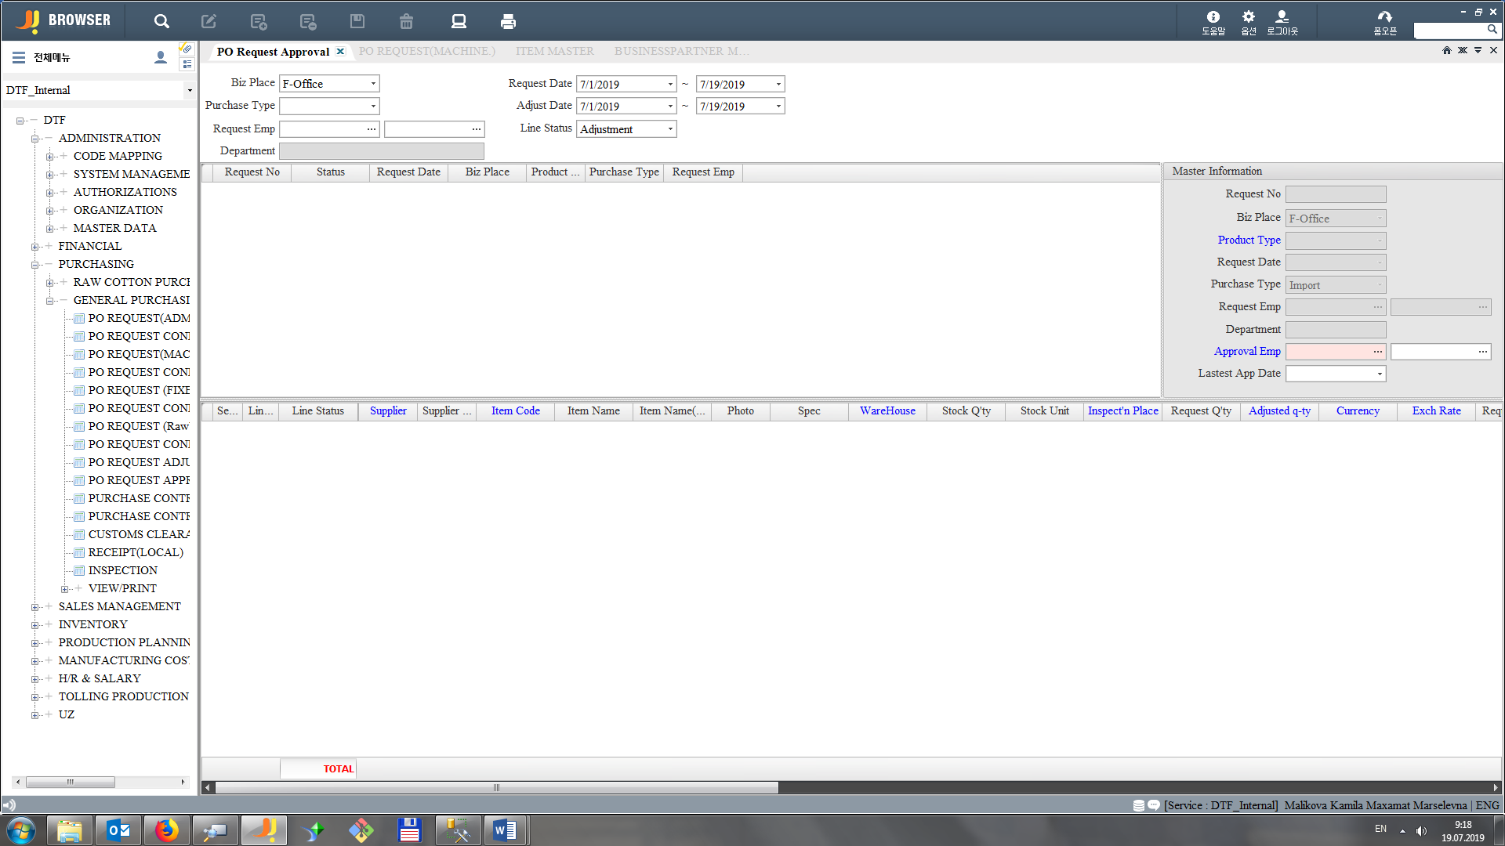
Рис 2.20. Открытие dll

3. Процесс ребрендинга
Ребрендинг – это полное обновление бренда, а именно: применение нового логотипа, названия, фирменного стиля, лозунга, идеологии фирмы, изменение визуального оформления бренда у уже имеющейся марки. Провести ребрендинг компании – значит, актуализировать компанию под современное время и внести в него новизну, свежие идеи. При ребрендинге полного изменения бренда может и не быть, происходит трансформация лишь части бренда, хотя в некоторых случаях требуется и полная реструктуризация. В общем, целью ребрендинга является существенное улучшение позиций бренда и его продукции. Последние 2 года Daewoo Textile производит, частичную трансформацию названия и логотипа компании ступенчатым этапом.
Как мы знаем в самом начале была организована компания Daewoo Textile Company в 1996 году, у которой были фабрики в Ташлаке и Кумтепе, в 2006 была основана новая компания Daewoo Textile Fergana, а в 2009 было слияние компаний "Daewoo Textile Company" и "Daewoo Textile Fergana". И она называлась Daewoo Textile Fergana.

Рис 3.1 Логотип фабрики в Фергане
Также была фабрика в бухаре и называлась она соответсвующе Daewoo Textile Bukhara.
Рис 3.2 Логотип фабрики в Бухаре
В 2016 году было принято решение о слиянии ООО «Daewoo Textile Fergana» и ООО «Daewoo Textile Bukhara» в одну единую текстильную компанию OOO «Daewoo Textile ».
Рис 3.3 Логотип всего предприятия
С начала июня 2019 года компания проиводит процесс ребрендига, меняется название компании на ООО «Posco International Textile». По этой причине производится обновление логотипов компаний во всех местах содержащих прежнее название компании.
С этой целью были произведены редактирования фотографий содержащих прежнее название компании на программе PhotoShop.
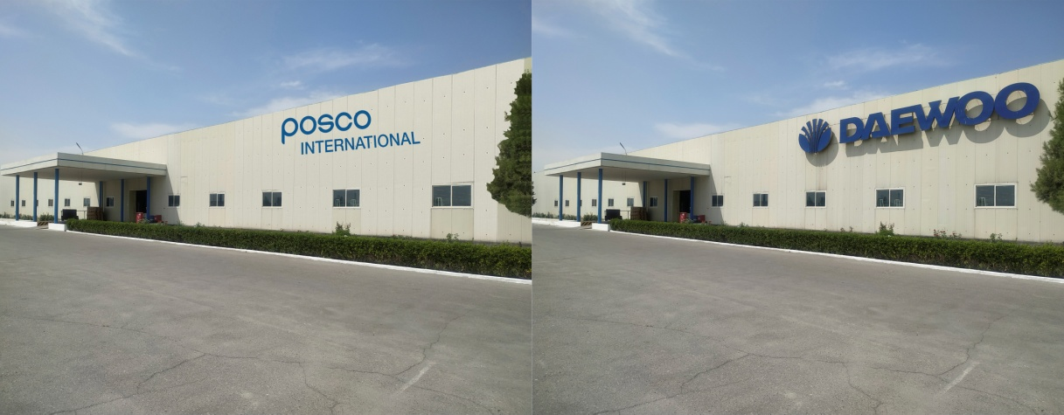
Рис 3.4 Пример измения логотипа, картинка до и после
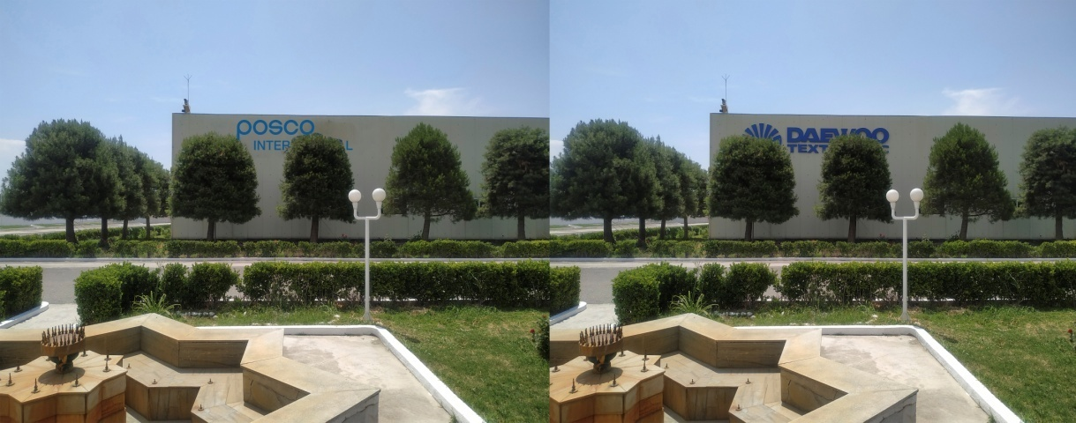
Рис 3.5 Пример измения логотипа, картинка до и после
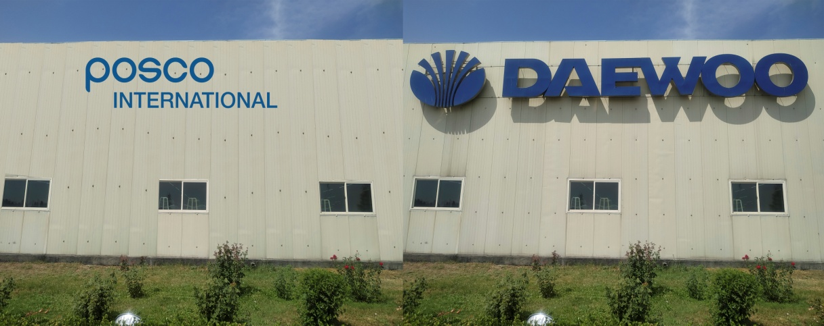
Рис 3.6 Пример измения логотипа, картинка до и после
После окончания этой работы, я получила задание на создание новой брошюры для компании. При создании брошюры пользовалась программой для работы с растровой графикой Adobe Photoshop CC 2018.
Adobe Photoshop — многофункциональный графический редактор, разработанный и распространяемый фирмой Adobe Systems. В основном работает с растровыми изображениями, однако имеет некоторые векторные инструменты. Продукт является лидером рынка в области коммерческих средств редактирования растровых изображений и наиболее известной программой фирмы Adobe. В настоящее время Photoshop доступен на платформах macOS, Windows, в мобильных системах iOS, Windows Phone и Android. Также существует версия Photoshop Express для Windows Phone 8 и 8.1. В 2014 году в США проходило бета-тестирование потоковой версии продукта для Chrome OS. Ранние версии редактора были портированы под SGI IRIX, но официальная поддержка прекращена начиная с третьей версии продукта. Для версий 8.0 и CS6 возможен запуск под Linux с помощью альтернативы Windows API — Wine. Для программы с такой огромной мощью, изощренностью и контролем, Photoshop имеет удивительно чистый и простой интерфейс. Большинство программ для редактирования фотографий выглядят намного сложнее, и, хотя нам действительно нужно узнать, где найти необходимые инструменты и как их использовать, у нас есть чудесно незагроможденное пространство для работы.
Созданная мной брошюра состоит из 8 страниц А4. В ней дается основная информация о компании, в частности, о предприятии и его филиалах в целом, продукции и производстве, о головном офисе компании, сведений о продажах и экспорте, а также о сотрудниках.
На начальном этапе изготовления необходимо определить, сколько в брошюре будет страниц и какого формата. В зависимости от задачи, которая возлагается на это печатное изделие, оно может выглядеть по-разному. Есть рекламные брошюры большого размера (А3), состоящие всего из четырех страниц, а есть издания, содержащие массу полезной информации на 48 страницах и имеющие формат А5. От цели, которую хочет достичь заказчик при изготовлении брошюры, зависит книжная, альбомная или равносторонняя ориентация.
Далее решается, к какому типу цветности будет отнесена брошюра. Варианты – от черно-белого до полноцветного, при этом цветная обложка может сочетаться с монохромным внутренним наполнением. На этот выбор при изготовлении брошюр также влияет функциональное предназначение издания. В рекламных целях гораздо эффективнее будет работать яркое цветное оформление, а методические рекомендации для студентов могут быть и черно-белыми.
Следующий этап подготовительной работы при изготовлении брошюры – определение ее объема. Для этого необходимо учитывать основную концепцию и планируемое к размещению количество информации. С учетом этих данных специалисты типографии смогут предложить оптимальное число страниц.
Правила изготовления брошюр:
Правило № 1. Информация, изложенная в брошюре, должна быть структурирована. Выделите наиболее ценные сведения, которыми вы хотите поделиться с ее читателями, и на их базе составьте четкий план.
Правило № 2. Доступность восприятия. При написании текста необходимо учитывать целевую аудиторию и, исходя из этого, использовать ту или иную лексику и стилистические приемы. Если изготовление брошюры осуществляется для широкой аудитории, в ней не должны употребляться узкоспециальные термины, понятные только профессионалам.
Правило № 3. Акцентирование и доказательность. Главная концепция брошюры должна подчеркиваться всем ее содержанием. Текст будет восприниматься легче, если разбить его на разделы, в каждом из которых сделать акцент на основных тезисах.
Правило № 4. Конкретика информации, содержащейся в брошюре. Наполняйте текст значимыми сведениями, которые смогут заинтересовать будущего покупателя или будут важными для читателей. Избегайте мелких несущественных деталей, отвлекающих внимание.
Правило № 5. Красочность и привлекательность. Брошюра ценится не только за включенный в нее информативный материал, но и за приятный внешний вид, за желание взять в руки и внимательно рассмотреть и изучить ее. Оформление брошюры должно быть стильным, интересным, но не агрессивным.
При создании брошюры я действовала по следующему плану:
1. Сначала изучила цвета компании
Рис. 3.7 Цветовоя схема компании
2. Получила подробные указания и предпочтения компании от руководителя.
3. Изучила стили брошюр и подобрала наиболее подходящий.
4. Придумала и реализовала дизайн.
5. Приступила к созданию брошюры.
Создание брошюры было незабываемым опытом для меня, которое позволило проверить мой потенциал и способности.
Пример брошюры приведется в приложении.
Заключение
Я проходила квалификационную практику Ферганском офисе ИП ООО «DaewooTextile». Компания «Daewoo Textile Fergana» специализируется на выпуске текстильной продукции: хлопчатобумажной суровой ткани и пряжи, используя в качестве сырья лучшие сорта хлопка.
Были собраны сведения, характеризующие предприятие, был проведен общий анализ деятельности предприятия, анализ внешнего окружения и внутренней среды предприятия, организационной структуры предприятия, Проведена оценка технических показателей деятельности ООО «DaewooTextile». Таким образом, сделаны выводы по работе установленной здесь ERP- системы.
Практика в офисе компании дала мне возможность использовать знания, полученные во время учебного года. В основном я занималась поддержкой ERP – системы JBrowser и дизайном новой брошюры.
При прохождении практики особых трудностей не возникало. Было очень интересно знакомиться с работой дизайнера и разработчика. Данная практика поможет мне в дальнейшей работе. Во время прохождения практики я научился пользоваться программой Adobe Photoshop, InDesign, LightRoom.
Я была счастлива пройти квалификационную практику в данном предприятии, и хотела бы выразить свою благодарнось плановому отделу компании, за поддержку и дружеское отношение. Хотелось бы отметить, что плановый отдел один из самых разносторонних отделов компании, где невозможно заскучать.
Думаю, что опыт, полученный мной на данной практике, несомненно, пригодится мне в дальнейшем при построении своей профессиональной деятельности.

